七年级下册期末生物资料汇编

⭐ 复习提纲
⭐ 考点默写
⭐ 易错字书写

班 级：__________

姓 名：__________

第一部分 复习提纲

第三单元 植物的生活
第一章 被子植物的一生
1.种子萌发的环境条件：适宜的温度、一定的水分和充足的空气。
种子萌发的自身条件：胚是完整的、有生命力的，种子度过休眠期。
种子萌发的过程：首先要吸收水分。子叶或胚乳中的营养物质转运给胚根、胚芽、胚轴。
胚根发育成根，胚芽发育成茎和叶。（子叶脱落，胚轴发育成连接根与茎的部分）
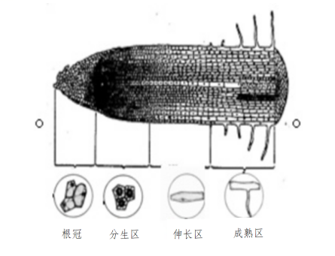
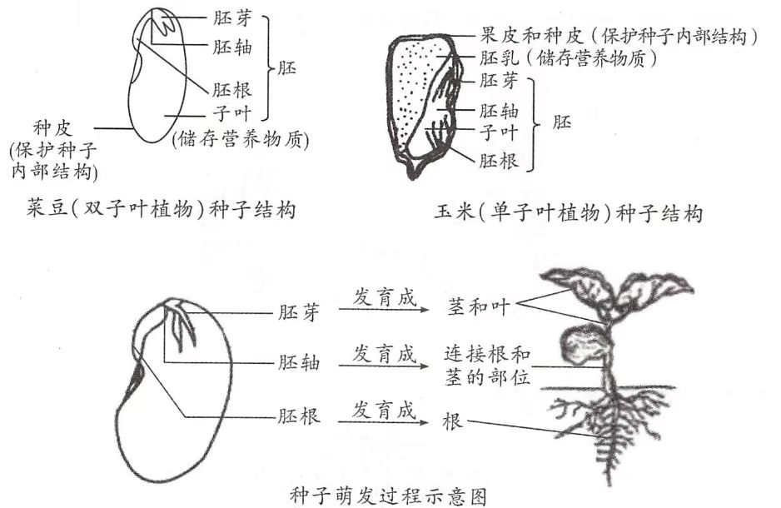

2.测定种子发芽率一般用抽样检测法。重复测三次，取平均值。
3.对照实验分对照组和实验组。设置成正常条件的组为对照组，设置成非正常条件下的为实验组。如“光对鼠妇生活的影响”，光是变量，那么无光的是对照组，有光的是实验组。对照组的作用是进行对照。
4.根的生长一方面靠分生区细胞的分裂增加细胞的数量；一方面要靠伸长区细胞的体积的增大。
上图为根尖的结构示意图：根冠，属于保护组织，分生区，属于分生组织。伸长区，是细胞生长的结果。成熟区，着生了大量的根毛，是吸收水和无机盐的主要部位，有输导组织。根毛大大了扩大了吸收面积。移栽树苗时要带土坨，目的是保护根毛。
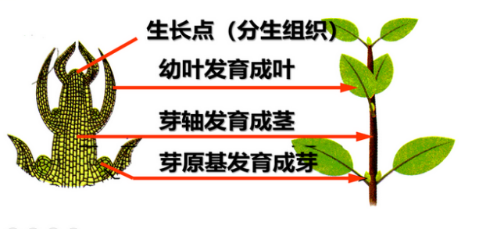
5.枝条是靠叶芽发育而成的。芽中也有分生组织，芽在发育时，分生组织的细胞分裂和分化，形成新的枝条。
6.植株的生长需要营养物质——水、无机盐和有机物。有机物通过光合作用制造。含氮的、含磷的、含钾的是植物生长需要最多的无机盐。施肥的作用主要是给植物提供无机盐。
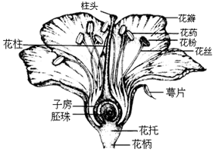
7.花的结构：（见图）
（1）花药和花丝构成了雄蕊，柱头、花柱和子房构成了雌蕊。在一朵花中，最重要的结构就是雌蕊和雄蕊。
（2）雄蕊成熟后，花药会破裂释放出花粉。花粉落到雌蕊柱头上的过程叫传粉。传粉的方式有两种类型：自花传粉和异花传粉。

（3）传粉完成后，花粉会萌发出花粉管将精子运送到胚珠内，精子与卵细胞结合形成受精卵。
（4）受精完成后，花萼、花瓣、雄蕊、柱头和花柱等均凋落，子房将发育成果实。果实和种子形成的对应关系如下图所示：

子房
胚珠
子房壁
珠被 种皮
受精卵 胚
种子
果皮
果实

（5）生产意义：阴雨天气玉米瘪粒，缺粒原因：传粉不足，应人工授粉。

第二章 植物体内的物质和能量变化
1.水分和无机盐由根的成熟区吸收，因为成熟区有大量的根毛，根毛可以增加吸收面积。
2.水分在植物体内运输和散失的途径：
水 根毛细胞 根部导管 茎内导管 叶脉中的导管 气孔
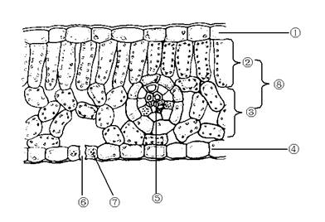
3.叶片的结构：（如右图）
（1）叶片可以分为表皮、叶肉和叶脉三个部分。其中表皮主要是保护组织，叶肉主要是营养组织，叶脉主要是输导组织。
（2）1是上表皮、4是下表皮、（表皮细胞无叶绿体）5是叶脉、8是叶肉、6是气孔、7是保卫细胞、
（3）叶片的上表皮和下表皮均有气孔，且一般下表皮气孔数目较多；叶肉细胞中有叶绿体。
（4）植物体通过气孔将水分以水蒸气的形式散失到体外的过程称为蒸腾作用。植物体进行蒸腾作用的主要器官是叶。植物体所吸收的水分绝大多数都通过蒸腾作用散失掉了。
（5）在移栽植物的时候，尽量选择阴天傍晚，在光照较弱、温度较低的时候并且适当的修剪枝叶，都是为了减少蒸腾作用以减少水分散失。
（6）蒸腾作用的意义：帮助散热，降低植物体叶片表面的温度；形成蒸腾拉力，带动水分和无机盐的运输；通过蒸腾作用能够提高大气湿度，调节气候，增加降雨量，加快生物圈的水循环。

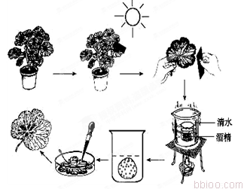
4.探究实验——绿叶在光下制造有机物
（1）步骤：
①暗处理——将植物体在黑暗处放置一昼夜，消耗并转运原有的淀粉
②黑纸片上下遮光并置于光照处照射一段时间——形成对照
③去纸取叶，将叶片置于小烧杯中，用酒精隔水加热——用酒精加热是为了溶解叶片中的叶绿素，隔水加热是为了避免发生危险
④加热后取出叶片用清水漂洗——排除酒精对实验的干扰
⑤将叶片置于培养皿中，滴加碘液显色——利用淀粉遇碘液变蓝的特性
⑥观察结果——遮光部分不变蓝，因为没有进行光合作用产生的淀粉。见光部分变蓝，说明进行光合作用产生了淀粉。
（2）该实验的实验变量是光照。该实验证明了：
①光是光合作用的必要条件 ②光合作用的产物包括淀粉。
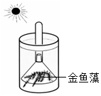
5.光合作用的定义：绿色植物通过叶绿体，利用光能，把二氧化碳和水转化成储存能量的有机物，并且释放出氧气的过程，就叫光合作用。反应式如下：
二氧化碳+水 有机物（储藏着能量） + 氧气
光能
叶绿体

6.金鱼藻在光下进行光合作用产生了能使带火星的小木条复燃的气体。
说明：光合作用产生氧气。
7.光合作用的意义：制造的有机物为自身提供营养物质，也是动物和人的食物来源；制造的有机物中储存的能量，是地球上一切生命所必需的能量来源；提供氧气，供动植物与人呼吸。
8.呼吸作用的定义：生物吸收空气中的氧气，将体内的有机物转化成二氧化碳和水，同时将储存在有机物中的能量释放出来，供给生命活动的需要的过程。
有机物(储存着能量)+ 氧气 二氧化碳+水+能量
线粒体

9.呼吸作用的意义 ：呼吸作用为生命活动提供能量。呼吸作用是生物的共同特征，任何活细胞都在不停地进行呼吸作用，一旦呼吸作用停止，就意味着生命的终结。
10.实验探究：种子萌发过程中释放了二氧化碳气体，
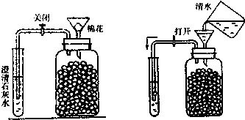
它使澄清石灰水变浑浊，使燃烧的木条熄灭。

11.呼吸作用原理在生产生活中的应用：农田松土，遇到涝害时排水，是为了促进植物的根得到充足的氧气，保证呼吸作用正常进行。贮藏粮食、水果、蔬菜时，保持干燥、低温、降低氧气浓度，是为了降低呼吸作用强度，从而保存蔬果中的有机物为人类利用。水果放久了甜味变淡，萝卜放久了会空心都是因为呼吸作用旺盛，消耗了其中的有机物。
12.光合作用与呼吸作用的比较：
 | 原料 | 产物 | 场 所 | 条 件 | 实 质
光合作用 | 二氧化碳+水 | 有机物+氧气 | 有叶绿体的植物细胞中进行 | 有光 | 合成有机物，储存能量
呼吸作用 | 有机物和氧气 | 二氧化碳和水 | 所有动植物活细胞的线粒体 | 有光无光都能进行 | 分解有机物，释放能量
13.在实际生产活动中利用植物的光合作用和呼吸作用原理来增加产量的方法：
（1）合理密植，增加光照的利用效率；
（2）利用人工光源延长光照时间，增加植物进行光合作用的时间；
（3）温室大棚蔬菜可以适当的增加昼夜温差，增加光合作用产量并降低呼吸作用消耗（即白天提高温度，促进光合作用使积累的有机物增加，晚上降低温度，抑制呼吸作用，使消耗的有机物减少）；
（4）适当的增加二氧化碳含量，可以增加光合作用产量且减少呼吸作用消耗。
第四单元
第一章 人的生殖和发育
1.人的生殖：
（1）男性的主要生殖器官是睾丸，主要功能是产生精子和分泌雄性激素。
女性的主要生殖器官是卵巢，主要功能是产生卵细胞和分泌雌性激素。
（2）受精：精子和卵细胞是在输卵管中相遇并结合成受精卵的。
2.发育：受精卵不断进行细胞分裂，逐渐发育成胚泡，胚泡缓慢移动到子宫中附着在子宫内膜上，胎儿生活在子宫内半透明的液体羊水中，通过胎盘、脐带从母体获得所需要的营养物质和氧；胎儿每时每刻产生的二氧化碳等废物，也是通过胎盘经母体排出的。（物质交换-胎盘）
分娩：38周成熟的胎儿和胎盘从母体阴道产出的过程。
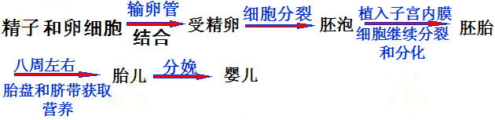

3.青春期的身体变化：
（1）身高突增；（2）神经系统以及内脏功能的增强；（3）性器官的发育并出现第二性征；
4.青春期的心理变化：（1）有了强烈的独立意识，遇到挫折又有依赖性，渴望得到家长和老师的关怀；（2）内心世界渐复杂，有的事情不想跟家长交流；（3）性意识开始萌动。
第二章 人体的营养
1.食物中六大类营养物质：糖类、蛋白质、脂肪、水、无机盐、维生素。
2.三大供能物质：糖类（主要供能物质，如葡萄糖、蔗糖、淀粉）、脂肪（备用能源）、
蛋白质（可以供能，但主要用于建造和修复身体，人体的生长发育以及受损细胞的修复和更新都离不开它）
- 其它成分：水，无机盐（缺钙：儿童得佝偻病，中老年得骨质疏松；缺铁：缺铁性贫血；缺碘：成人造成甲状腺肿大，儿童呆小症。），
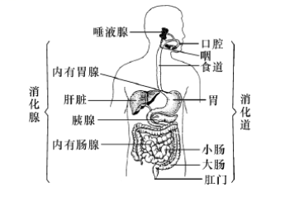
维生素：缺乏维生素A 得夜盲症；缺乏维生素B₁患神经炎；缺乏维生素C患坏血病；缺乏维生素D儿童患佝偻病。（注：食物来源也需要记忆）
4.第七类营养素：膳食纤维（芹菜、柑橘、玉米、甘薯等）（P25）
5.消化：食物在消化道内分解成可以被细胞吸收的物质的过程。
6.消化系统是由消化道和消化腺组成的。图P29
7.消化道是由口腔开始经过的顺序依次为：口腔、咽、食道、胃、小肠、大肠、肛门。
8.消化腺以及消化液发挥作用的场所：
（1）唾液腺能够分泌唾液，唾液流入口腔对淀粉进行初步的消化，使之变成麦芽糖。
（2）胃中有胃腺能够分泌胃液对蛋白质进行初步的消化。
（3）小肠腺分泌的肠液（可消化淀粉、蛋白质、脂肪），胰腺分泌的胰液（可消化淀粉、蛋白质、脂肪），以及肝脏分泌的胆汁（乳化脂肪）发挥作用的场所都在小肠，对三类营养物质进行彻底消化。

营养物质 | 初步消化场所 | 消化终产物 | 参与的所有消化液
淀粉 | 口腔 | 葡萄糖 | 唾液、肠液、胰液
蛋白质 | 胃 | 氨基酸 | 胃液、肠液、胰液
脂肪 | 小肠 | 脂肪酸和甘油 | 胆汁、肠液、胰液
9.吸收：简单的营养物质由消化道进入血液的过程。可吸收的物质有：水、无机盐、维生素、葡萄糖、氨基酸、甘油和脂肪酸。
10.小肠是消化和吸收的主要场所的原因：（1）消化：小肠中消化液多：胰液、肠液、胆汁都注入到小肠中能够对淀粉、蛋白质、脂肪进行彻底的消化。（2）吸收：小肠比较长是消化道中最长的一段，内部有环形皱襞和小肠绒毛使小肠的吸收面积大大增加；小肠绒毛壁和毛细血管壁都只由一层扁平的上皮细胞构成。
11.平衡膳食宝塔：塔基到塔顶分别为：第一层：谷类（糖类）、第二层：果蔬类（维生素）、第三层：肉类（蛋白质）、第四层：奶类（蛋白质）、第五层：油脂类（脂类）。

第三章 人体的呼吸
1.呼吸系统的组成：是由呼吸道和肺组成；
2.呼吸道包括鼻、咽、喉、气管、支气管。作用是：保证气体顺畅通过；将吸入的气体变得温暖、湿润和清洁；减少对肺的刺激，但对空气的处理能力是有限的。
3.鼻腔中的鼻毛是为了过滤空气，丰富的毛细血管是为了温暖空气。痰来自气管和支气管内壁，由纤毛将外来的尘粒、细菌等和黏液一起送到咽部，通过咳嗽排出体外就形成痰。
4.吞咽时会厌软骨放下,盖住喉口,以免食物进入气管。呼吸时会厌软骨抬起,让空气畅通无阻。
5.肺是呼吸系统的主要器官，是进行气体交换的场所。
6.肺部有利于气体交换的原因：①肺泡数目多，面积大；②肺泡外的毛细血管多；③肺泡壁和毛细血管壁很薄，只有一层扁平的上皮细胞。肺部的气体交换通过气体扩散作用实现的。
7.呼吸时呼吸肌、胸廓、肺内外压强的变化：（肌缩胸扩氧气来）
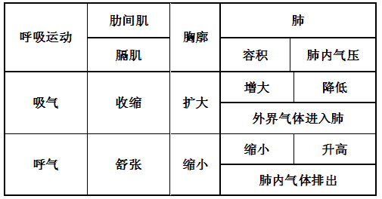

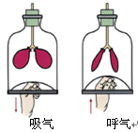
8.肺泡与血液中的气体交换：肺泡中的氧气透过肺泡壁和毛细血管壁进入血液，同时血液中的二氧化碳也通过这些毛细血管壁和肺泡壁进入肺泡，然后随着呼气的过程体外。进入血液里的氧，通过血液循环输送到全身各处的组织细胞里。

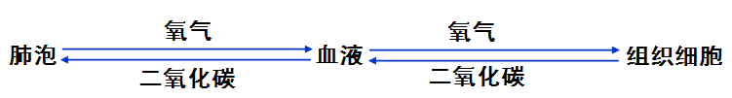

- 人体内物质的运输
- 流动的组织----血液：血液是由血浆和血细胞组成；血细胞包括红细胞、白细胞和血小板。
2.血液分层后上层为血浆，中间白色一层为白细胞和血小板，下层为红细胞。
3.血浆为淡黄色的半透明液体，主要成为是水、血浆蛋白，还有营养物质和废物。它的主要作用是运载血细胞，运输营养物质和废物。
4.红细胞呈两面凹的圆饼状。成熟的红细胞没有细胞核，富含血红蛋白（红色，含铁），使红细胞有运输氧的功能。（贫血：红细胞少或者血红蛋白含量低）。
5.白细胞有细胞核比红细胞大，但数量少，它有吞噬病菌的功能，得炎症的时候白细胞的数量会增加。
6.血小板最小，没有细胞核，形状不规则，血小板有凝血和止血的功能。因此，血液不仅具有运输作用，而且具有防御和保护作用。
7.血流的管道-----血管：
动脉：将血液由心脏输送到身体各部分的血管（分流），管壁较厚、弹性大管内血流速度快。
静脉：将血液从身体各部分送回心脏的血管（汇流）。管壁比较薄、弹性小，管内血流速度慢，在四肢静脉的内表面，通常具有防止血液倒流的静脉瓣。
毛细血管：是连通于最小的动脉与静脉之间的血管。数量最多，分布最广，管内径最小（只允许红细胞单行通过）、管壁最薄（一层扁平上皮细胞）、管内血流速度最慢。便于血液与组织细胞充分地进行物质交换。
8.输送血液的泵---心脏（下图）肌肉组织发达，因而能够有力地收缩为血液循环提供动力，左心室壁最厚。
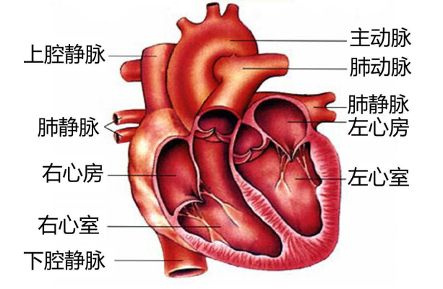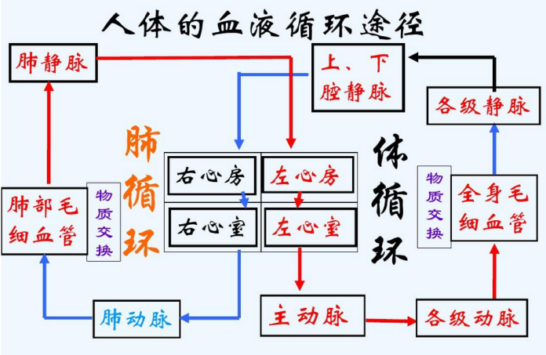
9.血液循环途径包括体循环和肺循环（见上图）：体循环是血液从心脏的左心室出发回到右心房，肺循环是血液从右心室出发回到左心房。两条循环通过心脏取得联系。动脉血——血液含氧较多，颜色鲜红。静脉血——血液含氧较少，颜色暗红。
10.血液循环途径：
体循环：左心室→主动脉→各级动脉→毛细血管网→各级静脉→上腔、下腔静脉→右心房
肺循环：右心室→肺动脉→肺部毛细血管网→肺静脉→左心房
11.血型的发现是由奥地利科学家兰德斯坦纳发现的。将人的血液分为A型、B型、AB型、O型这四种类型，这就是ABO血型。输血的原则：以输入同型血为原则。紧急情况下，O型为万能的输血者，AB型为万能的受血者。
12.成分输血：“缺什么补什么”，对于严重贫血、大面积烧伤或严重血小板减少症患者应分别输红细胞、血浆、血小板。
- 人体废物的排出
1.人体将二氧化碳、尿素和多余的水和无机盐等的排出体外的过程叫做排泄。
2.泌尿系统的结构包括肾脏（主要器官）、输尿管（输送尿液）、膀胱（暂时贮存尿液）、尿道（排出尿液）。肾脏是形成尿液的器官，它的结构和功能的基本单位为肾单位。每个肾单位是由肾小球、肾小囊和肾小管组成；肾小球由入球小动脉分出的毛细血管相互缠绕而成，这些毛细血管汇集成出球小动脉，肾小囊套在肾小球的外面，下接肾小管。肾小管细长而曲折，周围缠绕着大量的毛细血管。肾小球和紧贴它的肾小囊内壁有过滤作用，肾小管有重新吸收的作用。
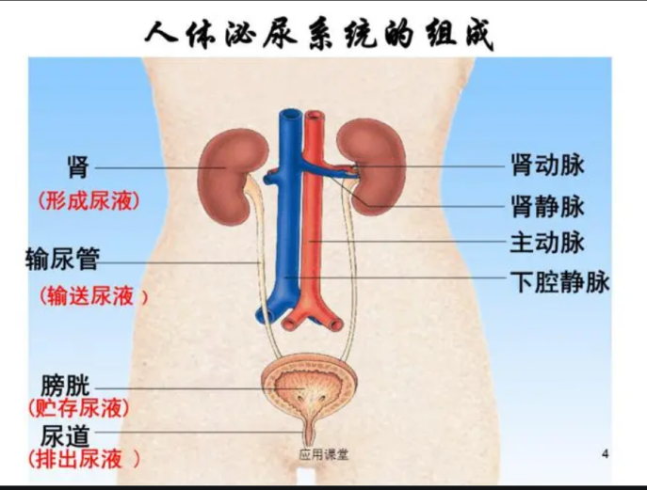

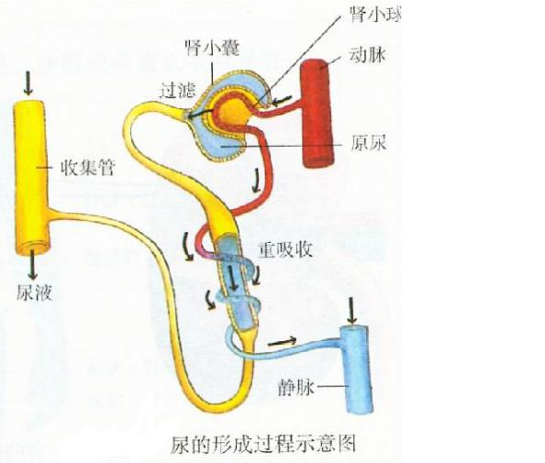
3.尿的形成过程（下图）：
第一步：肾单位中的肾小球和紧贴它的肾小囊内壁起过滤作用。当血液流经它们时，除血细胞和大分子的蛋白质以外，血浆中的一部分水、无机盐、葡萄糖、尿素等物质都可以经过肾小球过滤到肾小囊中。肾小囊中的液体称为原尿。原尿和血液的区别：原尿不含血细胞和大分子蛋白质。
第二步：原尿流经肾小管时，全部葡萄糖、大部分的水和部分无机盐被肾小管重新吸收，进入包绕在肾小管外的毛细血管中，剩下的水、无机盐、尿素等就形成了尿液。尿液与原尿的区别是：尿液不含葡萄糖。

4.其他排泄途径：呼吸系统主要排出二氧化碳；皮肤的汗腺排出水，还有少量的尿素和无机盐。

第二部分 考点默写
第三单元 植物的生活
1.种子萌发所需要的环境条件__________________________________； 自身条件：有胚结构__________且有活力，
种子成熟且不在_____________期，有供胚发育的___________。
种子萌发时，首先要吸收__________。同时子叶或胚乳中的______________逐渐转运给胚根、胚芽、胚轴。随后 __________发育成根；胚轴__________；_________ 发育成芽，进一步发育成茎和叶。
2.根尖由下而上包括___________、___________、_______________、____________。___________区细胞能通过分裂 产生新细胞；___________区细胞是生长最快的部位；成熟区表皮细胞一部分向外突起形成___________，增大表 面积，是吸收____________的主要部位。幼根的生长一方面要靠_______增加细胞的数量；另一方面主要靠
________增加细胞的体积。
3.芽中有___________组织。芽中的___________发育成叶，_______发育成茎，___________发育成芽。
4.肥料的作用主要是给植物提供_________。植物生长需要量最多的是含_____的、含_____的、含____的无机盐。
5.无土栽培是根据植物生活所需要的___________的种类和数量，按照一定的比例配制营养液来栽培植物的方法。
6.花的主要结构是_____________。雄蕊的__________里有___________，能产生精子；雌蕊下部的__________里有 _________ ，能产生卵细胞。开花后，经过__________和__________，花的子房发育成__________，__________发 育成果皮，胚珠发育成__________，受精卵发育成_________。
7.植物主要通过__________吸收水，通过__________运输水和溶解在水中的无机盐。被植物吸收到体内的水，绝 大部分通过________________散失到环境中，一小部分用于光合作用等生命活动。
8.叶片由____________________________三部分组成。表皮由一层______色透明、排列紧密的表皮细胞组成，属 于________组织；表皮上有________成对的保卫细胞围成_________，保卫细胞内_________叶绿体。叶肉由
_________细胞组成，含有大量的__________，能进行光合作用，属于__________组织。叶脉包括运输水、无机盐 的__________和运输有机物的__________，具有支持和__________作用。__________是植物蒸腾作用的“门户” ， 也是气体交换的“窗口”。
9.蒸腾作用指水从活的植物体表面以__________散失到大气中的过程，主要器官是__________。蒸腾作用能促进 根对__________的吸收；拉动__________的运输；降低叶片表面的__________，避免植物被灼伤。
10.“探究绿叶在光下制造有机物”实验中，暗处理的目的是将叶片中原有的淀粉__________或__________，以免 残余的淀粉干扰实验结果。酒精脱色是将叶片放入___________中，__________加热。实验现象是叶片见光部分遇 碘__________，遮光部分遇碘________。
实验结论：①__________是光合作用的产物；②__________是光合作用的必要条件。
11.光合作用指绿色植物通过_________，利用_________，把__________转化成储存__________的有机物(如淀粉)，
并且释放出__________的过程；表达式为____________________________。光合作用的场所是_________；官是__________；实质是(物质转变)__________合成为_________； (能量转化)__________转化为_________。 在农业生产上，可以通过___________的方式，让作物充分利用单位面积上的光照。
12.呼吸作用指细胞利用_________，将有机物分解成_________，并且将储存在有机物中的__________释放出来， 供给生命活动__________的需要的过程。呼吸作用的场所主要是___________________；表达式是
_____________________________。呼吸作用的实质是分解__________，释放_________。
13.植物在自然界中具有多种作用。植物通过光合作用制造有机物，不仅满足了自身生命活动的需要，也为其他 生物提供了__________和_________；植物通过蒸腾作用参与生物圈的__________循环；植物通过光合作用吸收二 氧化碳、释放氧气，对维持生物圈中的__________平衡起重要作用。
第四单元 人体的生理与健康
14.男性生殖系统的主要生殖器官是__________，其功能是产生__________，分泌__________。女性生殖系统的主 要生殖器官是__________，其功能是产生__________，分泌__________和孕激素等。女性的输卵管能输送卵细胞， 也是__________的场所；子宫是__________的场所。
15.__________是新生命的起点。受精卵在输卵管内不断进行细胞__________，逐渐发育成__________。胚泡附着 在__________上叫怀孕(着床)。胚泡发育成胚胎，胚胎进一步发育成胎儿。胎儿生活在__________内的羊水中， 通过__________从母体获得营养物质和氧。胎儿与母体发生物质交换的器官是__________。成熟的胎儿和胎盘从 母体的阴道产出，这个过程叫_________。
16.进入青春期后，人的身体会发生多方面的变化。最显著的变化是______________和_____________；另外， __________系统以及心脏和肺等器官的功能也明显增强；性器官迅速发育，男孩出现__________，女孩会来 __________，男孩女孩出现__________性征。
17.食物中含有_________________________等六类营养物质。其中糖类是重要__________物质，脂肪是_________ 能源物质，蛋白质是_______________身体的重要原料。儿童缺__________会患佝偻病，中老年人缺钙或维生素 D 会患__________症；缺铁会患_________；缺碘会患___________________；缺维生素 C 会患_________；缺维生素 A 会患_________。
18.消化系统由________和__________组成。其中肝脏分泌的胆汁__________消化酶，能使脂肪变成脂肪微粒；人 体消化和吸收的主要器官是__________，其适于消化和吸收的结构特点有__________、__________、_________、

_________。
19.淀粉在__________中初步消化为_________，在小肠中最终分解为_________；蛋白质在__________中初步消化，
在小肠中最终分解__________；脂肪在__________中开始消化，最终分解为脂肪酸等。
20.呼吸系统的主要器官是 ，其由大量壁外包绕着 的肺泡构成。
21.呼吸过程：
（1） ，通过呼吸运动实现；
（2）肺泡内的气体交换通过 实现；
（3）气体在血液中的运输，通过血液循环实现；
（4）组织里的气体交换，通过气体扩散来实现。氧最终在组织细胞的__________中被利用，参与有机物的分解，并释放能量。
22.呼吸运动包括吸气和呼气。吸气时，肋间肌和膈肌 ，胸廓 ，肺内气压 。
23.痰是在 和 内形成的。
24.心脏：主要由 构成，是血液循环的 器官；肺动脉内流________血，肺静脉内流________血。
25.心脏血液流动规律： →心房→心室→ 。
26.瓣膜的位置：（ 1）静脉瓣在四肢 内；（2）动脉瓣和房室瓣都在 内。
27.血管：能进行物质交换的是 ，其只允许红细胞 通过。抽血或输液时，针刺入的血管是________；中医上“切脉”时所摸的血管为________。
28.形成尿液的功能单位是 ；
29.尿液形成的过程：
（1）形成原尿： 。
（2）形成尿液： 。
30.血液、血浆、原尿和尿液的成分比较：
（1）原尿与血液相比：原尿中不含 ；
（2）原尿与血浆相比；不含大分子的蛋白质（原因----- 作用）；
（3）血液、血浆、原尿和尿液都有的成分： 。
31.尿液中出现血细胞，可能是 有炎症；胰岛功能正常而尿液中出现葡萄糖，可能是 出现病变。

第三部分 易错字书写
（要求：加点字书写3-5遍）

人工辅助授粉 雌蕊

叶绿体 线粒体
光合作用 蒸腾作用

唾液淀粉酶 膈肌
睾丸 卵巢 胚泡 输卵管 受精 胎盘 分娩
胰腺 肝脏
氨基酸 甘油
喉 肺
肾小囊 肾脏
痰 气管

